Nội dung ghi vở môn Vật Lý 7 – tuần 6
CHỦ ĐỀ: ẢNH CỦA MỘT VẬT TẠO BỞI GƯƠNG PHẲNG
GƯƠNG CẦU LỒI VÀ GƯƠNG CẦU LÕM
- LÝ THUYẾT
- Đặc điểm của ảnh tạo bởi gương phẳng
- Vật sáng đặt trước một gương phẳng có ảnh ảo ở sau gương, không hứng được trên màn chắn và lớn bằng vật
- Một điểm trên vật và ảnh tạo bởi gương phẳng của điểm đó có vị trí đối xứng nhau qua gương (chúng cùng nằm trên một đường thẳng vuông góc với gương và có cùng khoảng cách đến gương)
- Đặc điểm của ảnh tạo bởi gương cầu lồi
- ảnh của một vật sáng được tạo bởi gương cầu lồi là ảnh ảo, ở sau gương và nhỏ hơn vật
- Khoảng cách từ ảnh đến gương gần hơn khoảng cách từ vật đến gương
- Đặc điểm của ảnh tạo bởi gương cầu lõm
- Ảnh của một vật sáng được tạo bởi gương cầu lõm là ảnh ảo, ở sau gương và lớn hơn vật
- Khoảng cách từ ảnh đến gương lớn hơn khoảng cách từ vật đến gương

- BÀI TẬP
Câu 1. Vận dụng đặc điểm của ảnh tạo bởi gương phẳng để vẽ ảnh của một vật sáng có dạng mũi tên đặt trước một gương phẳng như hình vẽ sau:
A
B

Câu 2. Một vật sáng đặt trước gương cầu lồi. Đặc điểm nào sau đây của ảnh tạo bởi gương cầu lồi là sai:
- Ảnh là ảnh ảo
- Ảnh không hứng được trên màn chắn
- Độ lớn của ảnh nhỏ hơn độ lớn của vật
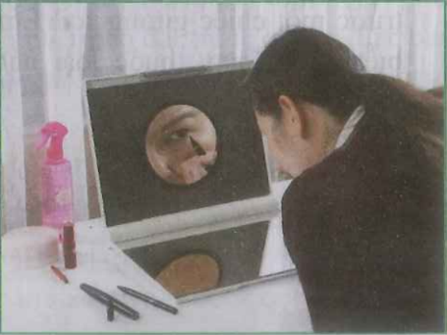
- Khoảng cách từ vật và ảnh đến gương là bằng nhau
Câu 3. Một số gương dùng trong cuộc sống khi soi vào ta thấy hình ảnh của khuôn mặt mình lớn hơn nhiều so với mặt. Gương soi này là
- Gương phẳng
- Gương cầu lõm
- Gương cầu lồi
- Gương cầu (lõm hoặc lồi)
Câu 4. Nêu một số ứng dụng của gương cầu lồi, và gương cầu lõm trong cuộc sống.
Câu 5. Làm cách nào để tạo ra chùm tia hội tụ từ gương cầu lõm.
Ghi chú: các em viết phần lý thuyết và làm bài tập đầy đủ vào vở. Bài tập trắc nghiệm không cần ghi đề và đáp án (ví dụ: 1.A). Các câu còn lại chỉ ghi câu trả lời, không cần ghi đề

